На правах рукописи

Гаранина Анна Эдуардовна
РОЛЬ АВТОМАТИЗИРОВАННОГО ОБЪЕМНОГО УЛЬТРАЗВУКОВОГОСКАНИРОВАНИЯ В КОМПЛЕКСНОЙ РАННЕЙ ДИАГНОСТИКЕ ОБРАЗОВАНИЙМОЛОЧНЫХ ЖЕЛЕЗ

3.1.25 – лучевая диагностика

Автореферат диссертации на соискание ученой степени кандидата медицинских наук

Санкт-Петербург 2025

Работа выполнена в федеральном государственном бюджетном образовательном учреждении высшего образования «Северо-Западный государственный медицинский университет им. И.И.Мечникова» Министерства здравоохранения Российской Федерации.

Научный руководитель:
Холин Александр Васильевич – доктор медицинских наук профессор

Официальные оппоненты:

Ведущая организация: федеральное государственное бюджетное образовательное учреждение высшего образования «Первый Санкт-Петербургский государственный медицинский университет им. академика И.П.Павлова» Министерства здравоохранения Российской Федерации

Защита состоится « » _______ 202_ г. в ___ часов на заседании диссертационного совета 21.2.067.05 при ФГБОУ ВО «Северо-западный государственный медицинский университет им. И.И. Мечникова» Министерства здравоохранения Российской Федерации по адресу: 191015, Санкт-Петербург, ул. Кирочная, д. 41, анатомический корпус, аудитория № 101
С диссертацией можно ознакомиться в библиотеке ФГБОУ ВО «Северо-Западный государственный медицинский университет им. И.И.Мечникова» Министерства здравоохранения Российской Федерации (195067, Санкт-Петербург, Пискаревский пр., 47) и на официальном сайте организации: http:// szgmu.ru/.

Автореферат разослан « » _________ 202_ года
Ученый секретарь диссертационного совета доктор медицинских наук.

ОБЩАЯ ХАРАКТЕРИСТИКА РАБОТЫ
Актуальность темы исследования. Рак молочной железы (РМЖ) относится к серьезной глобальной проблеме здравоохранения: это наиболее часто диагностируемый вид рака в мире. Количество случаев РМЖ, зарегистрированных в 2020 году, составило 2,26 миллиона [Wilkinson, Gathani, 2022], причем более половины из них зарегистрированы в менее развитых регионах мира [Sung и др., 2021].
Наблюдаемое преимущество в выживаемости пациентов с диагностированным РМЖ в более развитых странах в значительной степени может быть связано с сочетанием стратегий раннего выявления, доступа к ранней диагностике и эффективным методам лечения.
Напротив, отсроченное проявление чаще встречается в менее развитых регионах мира, где более половины случаев РМЖ относятся местно-распространенному или метастатическому. РМЖ представляет наиболее распространенный вид рака, диагностируемый ежегодно среди женщин (более 1 из 10 новых ежегодных случаев РМЖ). В соответствии с данными ВОЗ и The Global Cancer Observatory (GCO), РМЖ — самое распространенное онкологическое заболевание у женщин с частотой выявления 46,4 на 100 тыс. женщин в мире и 53,6 на 100 тыс. в Российской Федерации (РФ).
Анализ данных по частоте выявления злокачественных новообразований (ЗНО) у женщин свидетельствует о том, что после РМЖ следуют злокачественные новообразования кожи (15,2%, с меланомой – 17,2%), тела матки (7,8%), ободочной кишки (7,3%), шейки матки (5,0%), лимфатической и кроветворной ткани (4,7%), прямой кишки, ректосигмоидного соединения, ануса (4,4%), желудка (4,4%), яичника (4,1%), трахеи, бронхов, легкого (3,8%) [Mahvi и др., 2018; Каприн, Старинский, 2020; Каприн, Старинский, Петрова, 2017; Кушунина, Калинина, Дроздова, 2019]. РМЖ также является основной причиной смерти от ЗНО среди женщин; смертность от РМЖ в мире составляет 13,0 на 100 тыс. женщин, в РФ — 15,1 на 100 тыс.
Большинством руководств маммографический скрининг был рекомендован женщинам в возрасте 40–74 лет [Hamashima и др., 2016; Qaseem и др., 2019; Ren и др., 2022; Siu, 2016; Urban и др., 2017], женщинам в возрасте 50–69 лет проведение скрининга было обязательным [Migowski и др., 2018; Ren и др., 2022; Schünemann и др., 2019; Wöckel и др., 2018].
Точное измерение плотности МЖ поможет в более точной стратификации риска развития РМЖ (прогностической и профилактической), позволит определиться с необходимым объемом дополнительных диагностических методик исследования плотности МЖ как независимого фактора риска развития РМЖ.
Американский колледж радиологии (ACR) в 3-ем издании BI-RADS описывает плотность груди с точки зрения четырех категорий общей плотности. Первоначально эти категории были простыми описательными терминами («жировая», «рассеянная плотность», «гетерогенно плотная» и «чрезвычайно плотная») [D’Orsi и др., 2018].
Литературные данные подтверждают факт того, что женщины с плотной МЖ типа d имеют четырех-шестикратное увеличение риска по сравнению с женщинами с плотностью МЖ типа a [Boyd, 2013; Lee, Bassett, Lehman, 2012]. Именно плотность МЖ в общей популяции чаще по сравнению с другими факторами (возраст, генетические мутации (BRCA 1/BRCA2)) является самым сильным предиктором РМЖ.
В некоторых исследованиях было высказано предположение, что только показатель плотности МЖ вносит значительный вклад в риск развития РМЖ на популяционном уровне, составляя 16% всех диагностированных РМЖ [Bae и др., 2014; Boyd и др., 2007; Boyd и др., 2011; Fasching и др., 2006].
По мнению большинства исследователей интервальный рак (рак, выявленный в промежутке между запланированными скрининговыми маммограммами) в 13-31 раз более вероятен в груди с плотностью типа d, чем в МЖ с плотностью типа a (исследования Posso M., 2019) [Boyd и др., 2007; Ciatto и др., 2004; Posso и др., 2019; Strand и др., 2019].
Плотность груди также является биомаркером для прогнозирования ответа на неоадъювантную химиотерапию. Skarping, I.et al. (2019 г.) в своем исследовании показали, что женщины в пременопаузе с высокой маммографической плотностью плохо реагируют на неоадъювантную химиотерапию [Skarping и др., 2019].
Маммографическая плотность МЖ длительное время была предметом дискуссий между учеными и практическими докторами. В частности, активно обсуждался вопрос необходимости информирования женщин о наличии у них высокой плотности МЖ [AL Mousa и др., 2014; Machida и др., 2015; Tossas-Milligan и др., 2019].Большинство авторов сходятся во мнении, что женщины должны быть проинформированы в связи с тем, что плотная ткань МЖ может 1) скрывать опухоли на маммограмме, 2) повышать риск развития РМЖ и 3) требовать проведения дополнительных методов исследований, таких как УЗИ и магнитно-резонансной томографии (МРТ) [Tossas-Milligan и др., 2019].
Таким образом в настоящее время требуется изученеи возможностей новых методов скрининга МЖ.
Степень разработанности темы исследования. Развитие автоматизированного ультразвукового томосинтеза (АУС/ABUS/ABVS) является одним из наиболее перспективных направлений, который позволяет получить в среднем за 3 сканирования (коронарная, сагиттальная и аксиальная) плоскости изображение всей МЖ.
Кроме того, разработано специальное программное обеспечение для 3D ABUS с целью автоматизированного обнаружения патологических образований (CAD) (QVCAD™, QView Medical), которое получило одобрение FDA [Vourtsis, 2019]. Восемнадцатью рентгенологами, участвовавшими в исследовании Y. Jiang, M.F. et al. (2018), без системы QVCAD среднее время интерпретации результатов МЖ составляло 3 минуты 33 секунды для каждого случая, но уменьшалось до 2 минут 24 секунд при внедрении QVCAD, при этом разница соответствует 1 минуте 9 секундам, сэкономленным на каждом случае [Jiang и др., 2018].
Анализ различных исследований показал более высокие или равные результаты обнаружения поражений МЖ с помощью 3D ABUS по сравнению с УЗИ. Показатели обнаружения с помощью 3D ABUS варьируют от 84,8% до 100%, тогда как соответствующие показатели для ультразвукового метода- от 60,6% до 100% [Kim и др., 2013; Lin и др., 2012; Vourtsis, 2019; Wang и др., 2012a; Wang и др., 2012b; Xiao и др., 2015].
В литературе также встречается достаточное количество работ, посвященных дифференциации злокачественных и доброкачественных образований МЖ с помощью 3D ABUS [Chou и др., 2007; Golatta и др., 2013; Golatta и др., 2014; Kotsianos-Hermle и др., 2009].
3D ABUS, благодаря хорошей визуализации МЖ также является новым методом оперативного планирования [Grady, Gorsuch-Rafferty, Hansen, 2010]; размер поражения, определенный с помощью 3D ABUS, хорошо коррелирует с результатами МРТ [Schmachtenberg и др., 2017] и гистопатологическими изменениями [Chang и др., 2015].
Коронарная плоскость имеет особое значение для хирургического планирования из-за лучшей визуализации сегментарного доступа и схожей ориентации при позиционировании пациента во время операции [Amy, 2018]. 3D ABUS также позволяет визуализировать сателлитные очаги размером менее 1 см, что очень ценно в оценке многоочагового рака.
3D ABUS может применяться при оценке результатов МРТ в качестве уточняющей методики [Girometti и др., 2017; Halshtok-Neiman и др., 2015]: так, например, 3D ABUS превзошла УЗИ в качестве вторичного исследования после проведения МРТ МЖ, выявив дополнительные очаги [Kim и др., 2016].
В работах отечественных исследователей изучались возможности данной методики в определении типа строения МЖ среди женщин разных возрастных групп, имеющих различную патологию. Полученные ими данные свидетельствовали и значительном увеличении специфичности данного метода (до 96%) у пациенток с типами плотности МЖ с и d, что может иметь важное значение при скрининге женщин данной категории [Гажонова и др., 2015].
Добавленную ценность ABUS к ММГ при высокой плотности МЖ исследовали также Wilczek, Leifland и другие. Ученые доказали повышение выявляемости РМЖ на 57% [Vourtsis, Berg, 2018].
ABUS— это технологический прогресс в области визуализации и скрининга МЖ с преимуществами стандартизации сканирований, лучшего обнаружения небольших поражений, особенно у женщин с повышенной плотностью МЖ, и сокращения времени сканирования. Продолжаются интенсивные исследования новых разработок и исследований дополнительных приложений технологии 3D ABUS. Оценка плотности МЖ с помощью 3D ABUS также является еще одним перспективным направлением.
Цель работы: повысить эффективность выявления непальпируемых опухолей молочных желез.
Задачи исследования
1.Провести сравнительный анализ диагностической эффективности (чувствительности, специфичности и точности,) ультразвукового исследования в B- режиме и автоматизированного объемного сканирования молочных желез (3D УЗИ), и комбинации этих методик у женщин в возрастной группе 30-39 лет с высокой плотностью тканей молочной железы.
2.Провести сравнительный анализ диагностической эффективности (чувствительности, специфичности и точности,) цифровой маммографии, ультразвукового исследования в B-режиме и автоматизированного объемного сканирования молочных желез (3D УЗИ), и комбинации этих методик у женщин в возрастной группе 40-69 лет с высокой плотностью тканей молочной железы.
3.Определить прогностическую ценность методики автоматизированного объемного сканирования молочных желез (3D УЗИ) в диагностике образований молочной железы у женщин разных возрастных групп.
4 Изучить возможность визуализации кальцинатов на 3D сонотомограммах и в 2D режиме ультразвукового исследования с использованием дополнительной функции Micro Pure.
5.Оптимизировать алгоритмы обследования женщин с образованиями молочных желез с использованием возможностей нового метода автоматизированного объемного ультразвукового сканирования.
Научная новизна
- Впервые в нашей стране проведен сравнительный анализ эффективности методик традиционной рентгеновской маммографии, ультразвукового исследования в 2D режиме и автоматизированного объемного ультразвукового сканирования (3D УЗИ) у женщин в разных возрастных группах.
- Была определена прогностическая ценность автоматизированного объемного ультразвукового сканирования в комплексной диагностике не пальпируемых образований молочных желез.
- Было определено место нового метода в мультимодальном лучевом алгоритме обследования женщин с плотной молочной железой в разных возрастных группах.
Теоретическая и практическая значимость работы
- Прогностическая ценность автоматизированного объемного ультразвукового сканирования в комплексной диагностике не пальпируемых образований молочных желез в группе паценток до 40 лет может позволить разрабатывать новые подходы к скринингу.
- Прогностическая ценность автоматизированного объемного ультразвукового сканирования в комплексной диагностике не пальпируемых образований молочных желез в группе паценток 40 лет также изучена и в этой группе могут быть разработаны подходы к скринингу с учетом полученных знаний.
- Данные, полученные при оределений алгоритма позволят уточнить по каким принципам проводить скрининг с использованием автоматизированного объемного ультразвукового сканирования в комплексной диагностике не пальпируемых образований молочных желез.
Методология и методы исследования
Исследование можно характеризовать как клиническое исследование диагностических аспектов ранней диагностики рака молочной железы. Объектом исследования являются новообразования молочной железы, регистрируемые при диагностике с использованием ручного ультразвукового исследования (УЗИ), маммографии (ММГ) и автоматизированного объемного УЗИ сканирования молочных желез (ABUS). Протокол настоящего исследования был одобрен на заседании локального этического комитета СЗГМУ им. Мечникова №9 от 12.10.2022 года.
Всего в исследование вошло 2794 пациенток. Критерии включения были пациенты женского пола в возрасте от 18 до 80 лет.
Все пациентки были разделены на 2 независимые друг от друга выборки по принципу возраста: выборка пациенток с возрастом до 40 лет и выборка пациенток с возрастом от 40 лет включительно. Принцип разделения по возрасту был связан с различными принципами использования диагностических методов в скрининге рака молочной железы. У пациенток моложе 40 лет ММГ менее эффективна, так как низкая чувствительность метода и основным методом диагностики используется УЗИ метод [Mandelson, 2000].
У пациенток моложе от 40 лет метод ММГ является обязательным в скрининге РМЖ [Narayan, Lee, Lehman, 2020]. Более подробно об используемых методах можно прочитать в разделе “2.3 Описание диагностических методов”. В выборку до 40 лет вошло 1511 пациенток. Эта выборка пациенток была разделена на две группы A и B. В группу A вошло 724 пациенток и в это группе скрининг проводился с использованием мануальной УЗИ диагностики и автоматизированного объемного УЗИ сканирования молочных желез (исследуемая группа). В группу B вошло 787 пациенток и в этой группе скрининг проводился только с использованием ручного УЗИ диагностики (контрольная группа). В выборку 40 лет и старше вошло 1283 пациенток. Эта выборка пациенток была разделена на две группы С и D. В группу С вошло 655 пациенток и в это группе скрининг проводился с использованием ручного УЗИ, маммографии и автоматизированного объемного УЗИ сканирования молочных желез (исследуемая группа). В группу D вошло 628 пациенток и в этой группе скрининг проводился только с использованием ручного УЗИ и маммографии (контрольная группа).
Положения, выносимые на защиту:
Диагностическая эффективность автоматизированного УЗИ молочных желез у пациенток до 40 лет сопоставима по показателю специфичности и лучше по показателю точности, чувствительности, лучше прогностическая модель метода по сравнению с ультразвуковым исследованием в 2D режиме.
Диагностическая эффективность автоматизированного 3D-УЗИ молочных желез у пациенток 40 лет и старше сопоставима по показателю чувствительности и лучше по показателю точности, специфичности по сравнению с ультразвуковым исследованием в 2D режиме.
Предлагаемый оптимизированный алгоритм определяет место 3D УЗИ в структуре скрининга рака молочной железы и потенциально может снизить нагрузку на врачей ультразвуковой диагностики и сократить время на проведение исследования.
Степень достоверности и апробация результатов.
Достоверность полученных результатов определяется достаточным количеством набранного материала для решения поставленной цели и задач исследования. Выбраны адекватные статистические методы обработки данных. Объем проведенной работы достаточен для решения поставленных задач, цели исследования и обоснования выводов, и клинических рекомендаций. Основные положения настоящего диссертационного исследования были доложены на невском радиологическом форуме ( Сборник тезисов XV международного конгресса, Санкт-Петербург, 12–13 апреля 2024 года), на всероссийском конгрессе ординаторов медицинских вузов «Научно-практическая подготовка ординаторов(СПб, 2024), на конференции «Fundamental аnd applied sciences today XXXIII”-ХXXIII международной научно-практической конференции «Фундаментальные и прикладные науки сегодня» (Bengaluru, Karnataka, India, 2024).
Личное участие автора в получение результатов.
Автор настоящего исследования определил цель и задачи, разработал методологические подходы и дизайн исследования совместно с научным руководителем. Статистической обработка полученных результатов была проведена самостоятельно.
Объем и структура диссертации
Диссертация изложена на 195 страницах машинописного текста, иллюстрирована 32 рисунками, содержит 28 таблиц; состоит из введения, обзора литературы, характеристики исследуемых пациентов и описания методов исследования, а также 6 глав собственных исследований, заключения, выводов, практических рекомендаций и списка литературы, содержащего 179 источников, из них 25 отечественных и 154 иностранных.

ОСНОВНОЕ СОДЕРЖАНИЕ РАБОТЫ

Материалы и методы
Исследование можно характеризовать как клиническое исследование диагностических аспектов ранней диагностики рака молочной железы. Объектом исследования являются новообразования молочной железы, регистрируемые при диагностике с использованием ручного ультразвукового исследования (УЗИ), маммографии (ММГ) и автоматизированного объемного УЗИ сканирования молочных желез (ABUS). Протокол настоящего исследования был одобрен на заседании локального этического комитета СЗГМУ им. Мечникова №9 от 12.10.2022 года.
Всего в исследование вошло 2794 пациенток. Критерии включения были пациенты женского пола в возрасте от 18 до 80 лет; Все пациентки были разделены на 2 независимые друг от друга выборки по принципу возраста: выборка пациенток с возрастом до 40 лет и выборка пациенток с возрастом от 40 лет включительно. Принцип разделения по возрасту был связан с различными принципами использования диагностических методов в скрининге рака молочной железы. У пациенток моложе 40 лет ММГ менее эффективна, так как низкая чувствительность метода и основным методом диагностики используется УЗИ метод [Mandelson, 2000]. У пациенток моложе от 40 лет метод ММГ является обязательным в скрининге РМЖ [Narayan, Lee, Lehman, 2020]. Более подробно об используемых методах можно прочитать в разделе “2.3 Описание диагностических методов”.
В выборку до 40 лет вошло 1511 пациенток. Эта выборка пациенток была разделена на две группы A и B. В группу A вошло 724 пациенток и в это группе скрининг проводился с использованием мануальной УЗИ диагностики и автоматизированного объемного УЗИ сканирования молочных желез (исследуемая группа). В группу B вошло 787 пациенток и в этой группе скрининг проводился только с использованием ручного УЗИ диагностики (контрольная группа). В выборку 40 лет и старше вошло 1283 пациенток. Эта выборка пациенток была разделена на две группы С и D. В группу С вошло 655 пациенток и в это группе скрининг проводился с использованием ручного УЗИ, маммографии и автоматизированного объемного УЗИ сканирования молочных желез (исследуемая группа). В группу D вошло 628 пациенток и в этой группе скрининг проводился только с использованием ручного УЗИ и маммографии (контрольная группа).
Диагностический этап, где проводилась непосредственно диагностическое исследование с использованием методом ручного УЗИ исследования, маммографии и автоматизированного объемного УЗИ сканирования молочных желез в зависимости от группы распределения.
Производился сбор данных для последующего выявления наиболее значимых факторов, а также выявления эффективности изучаемых методов и прогностической ценности метода.

Основные результаты исследования
Общее Описание результатов исследования УЗИ в выборке моложе 40 лет
По результатам выполнения 2D УЗИ был поставлен диагноз злокачественного образования в группе A в 1.91% (15), в группе B в 6.49% (47). При выполнении 3D УЗИ был поставлен диагноз злокачественного образования в группе B в 6.077% (44). Пациенты, которым была определена категория BI-RADS 3 выполняли МРТ исследование и по его результатам была определена категория BI-RADS 2 в 196 и BI-RADS 4а в 33 случаях (Рисунок 1).
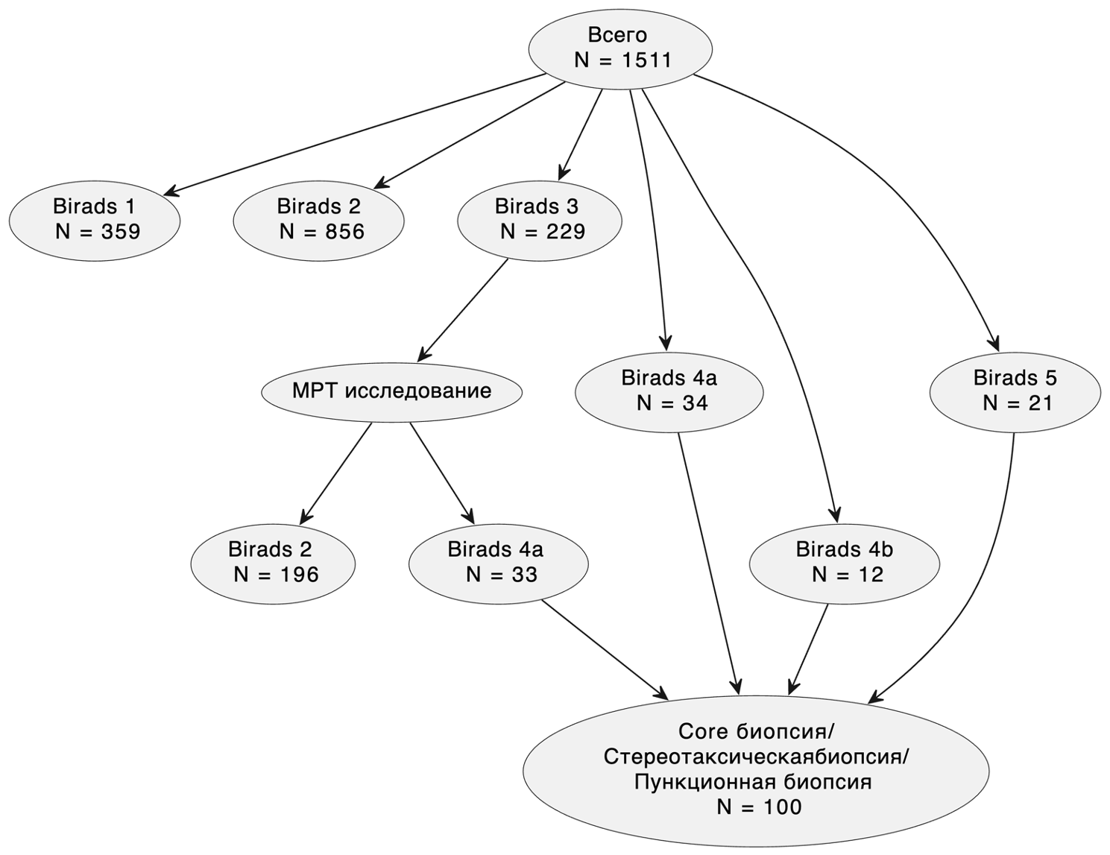
Рисунок №1. Распределение поставленных категорий BI-RADS после выполнения 2D УЗИ и количество пациентов, которым была выполнена биопсия

Определение чувствительности, специфичности и точности методов
Основные результаты определения точности, чувствительности и специфичности приведены в таблице №1. Согласно полученным результатам 3D УЗИ показал лучшие результаты по показателю отбалансированной точности и чувствительности, и сопоставимые результаты по показателю специфичности, чем ультразвуковое исследование в 2D режиме.
Таблица №1
Результаты статистического анализа в группах А и B
(Т -Точность, P - P-Value, КК - Коэффициент Kappa, ТМ -Тест Макнемара, ППЦ - положительная прогностическая ценность, ОПЦ - отрицательная прогностическая ценность, Ч-Чувствительность, Сп -Специфичность, ОТ- Отбалансированная точность)

Метод | Т | P | КК | ТМ | ППЦ | ОПЦ | Ч | Сп | ОТ
УЗИ в группе А | 0.99 [95% ДИ: 0.98,1] | 0.01 | 0.8 | 1 | 0.8 | 1 | 0.8 | 1 | 0.9
УЗИ в группе B | 0.98 [95% ДИ: 0.96,0.99] | 0 | 0.77 | 0.03 | 0.7 | 0.99 | 0.89 | 0.98 | 0.94
3D УЗИ в группе B | 0.98 [95% ДИ: 0.97,0.99] | 0 | 0.86 | 0.07 | 0.8 | 1 | 0.95 | 0.99 | 0.97
УЗИ в выборке пациенток моложе 40 лет | 0.98 [95% ДИ: 0.98,0.99] | 0 | 0.78 | 0.07 | 0.73 | 1 | 0.87 | 0.99 | 0.93
Прогностическая оценка методов
Основные результаты представлены на рисунке №2 и таблице №2. Следует сказать, что прогностическая модель также показывает лучшую эффективность 3D, чем 2D УЗИ.
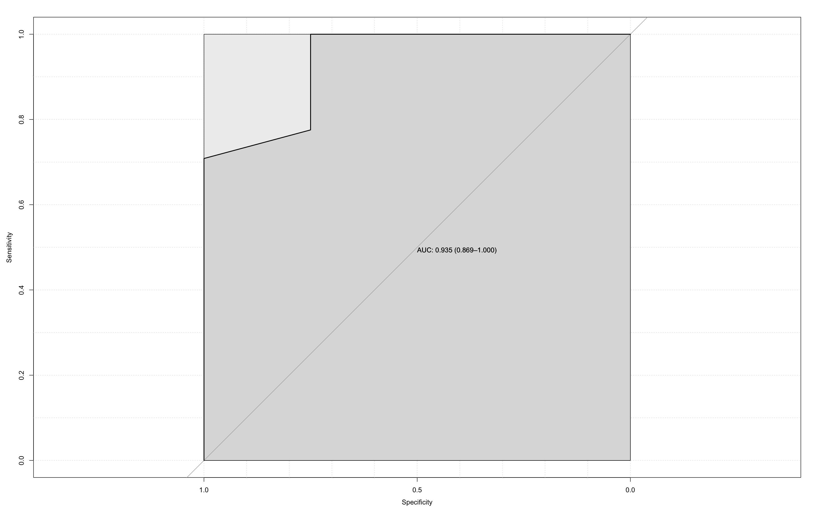  а | 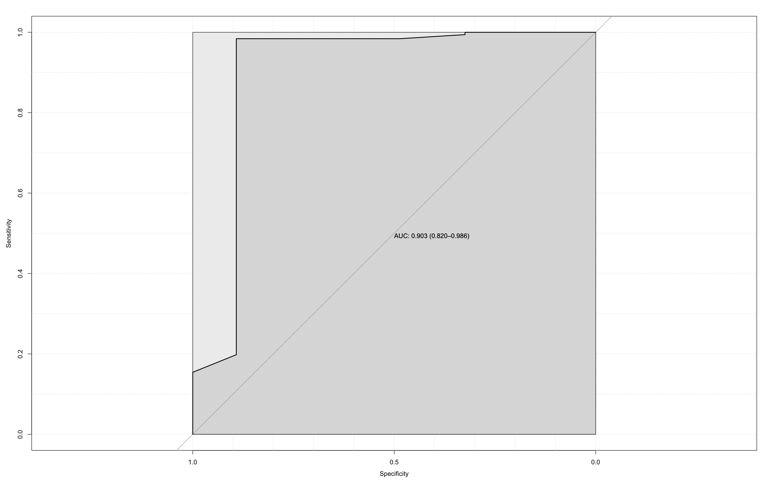  б
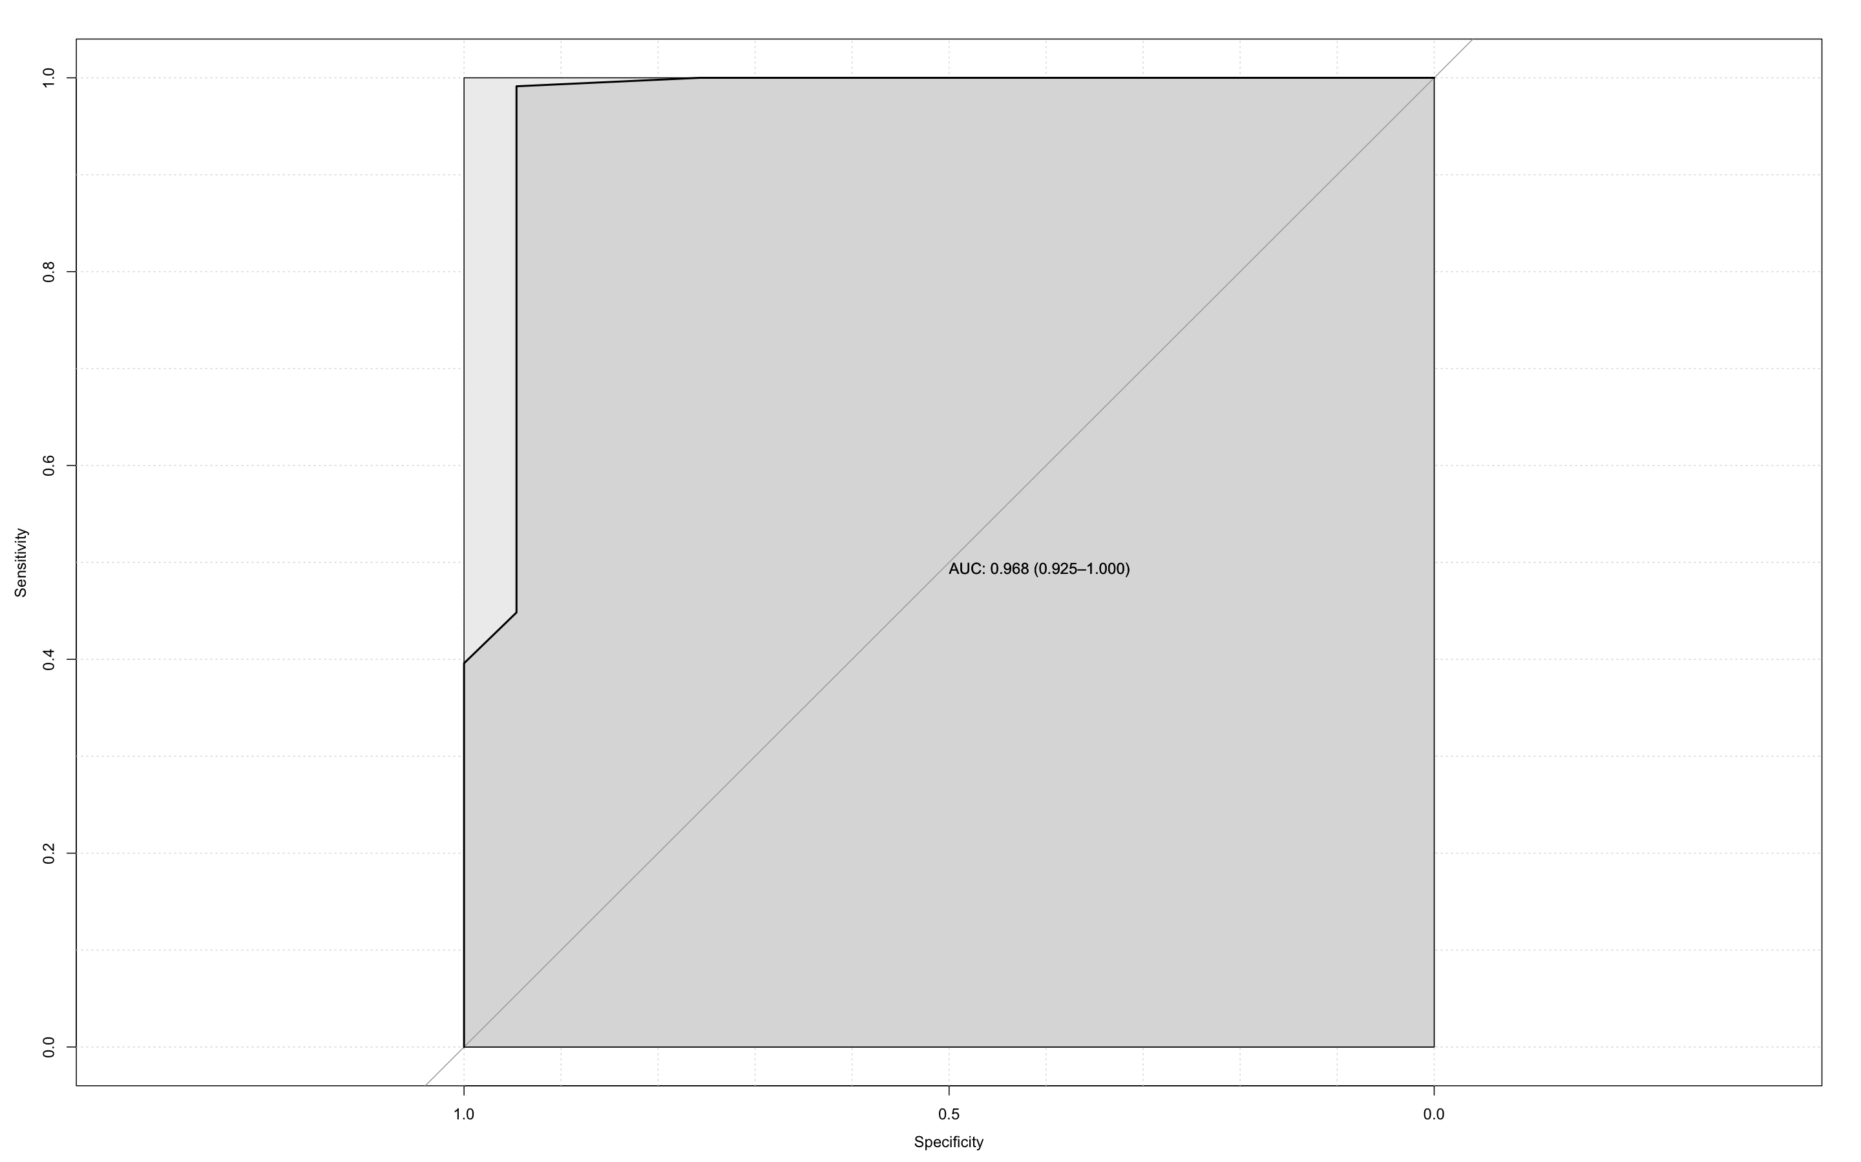  В | 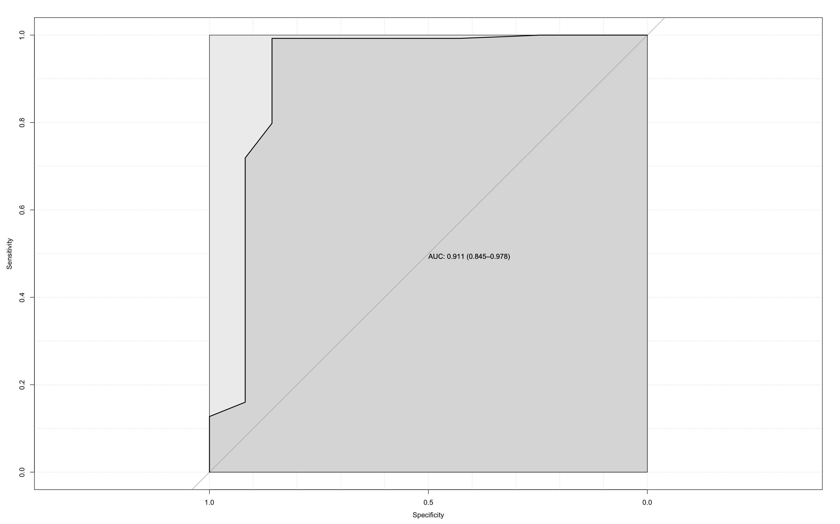  г

Рисунок №2 (а) ROC-кривая предсказательной модели для метода УЗИ, по данным полученным в группе A. (б) ROC-кривая предсказательной модели для метода УЗИ, по данным полученным в группе B. (в) ROC-кривая предсказательной модели для метода 3D УЗИ, по данным полученным в группе B. (г) ROC-кривая предсказательной модели для метода УЗИ, по данным полученным в выборке пациенток моложе 40 лет.
Таблица №2
Определение площади под кривой представленных предсказательных моделей метода в группах А и B.
Метод | Площадь под кривой
УЗИ в группе A | 0.947 [95% ДИ: 0.894 – 1]
УЗИ в группе B | 0.903 [95% ДИ: 0.82 - 0.986]
УЗИ в выборке пациенток моложе 40 лет (А и Б) | 0.916 [95% ДИ: 0.853 - 0.979]
3D УЗИ в группе B | 0.968 [95% ДИ: 0.925 - 1]
Общее Описание результатов исследования УЗИ в выборке 40 лет и старше
Всего в исследование вошло 1283 пациентов. Гистологически поставлен рак в 13.48% (173/1283). На рисунке №3 представлено распределение пациенток при скрининге.
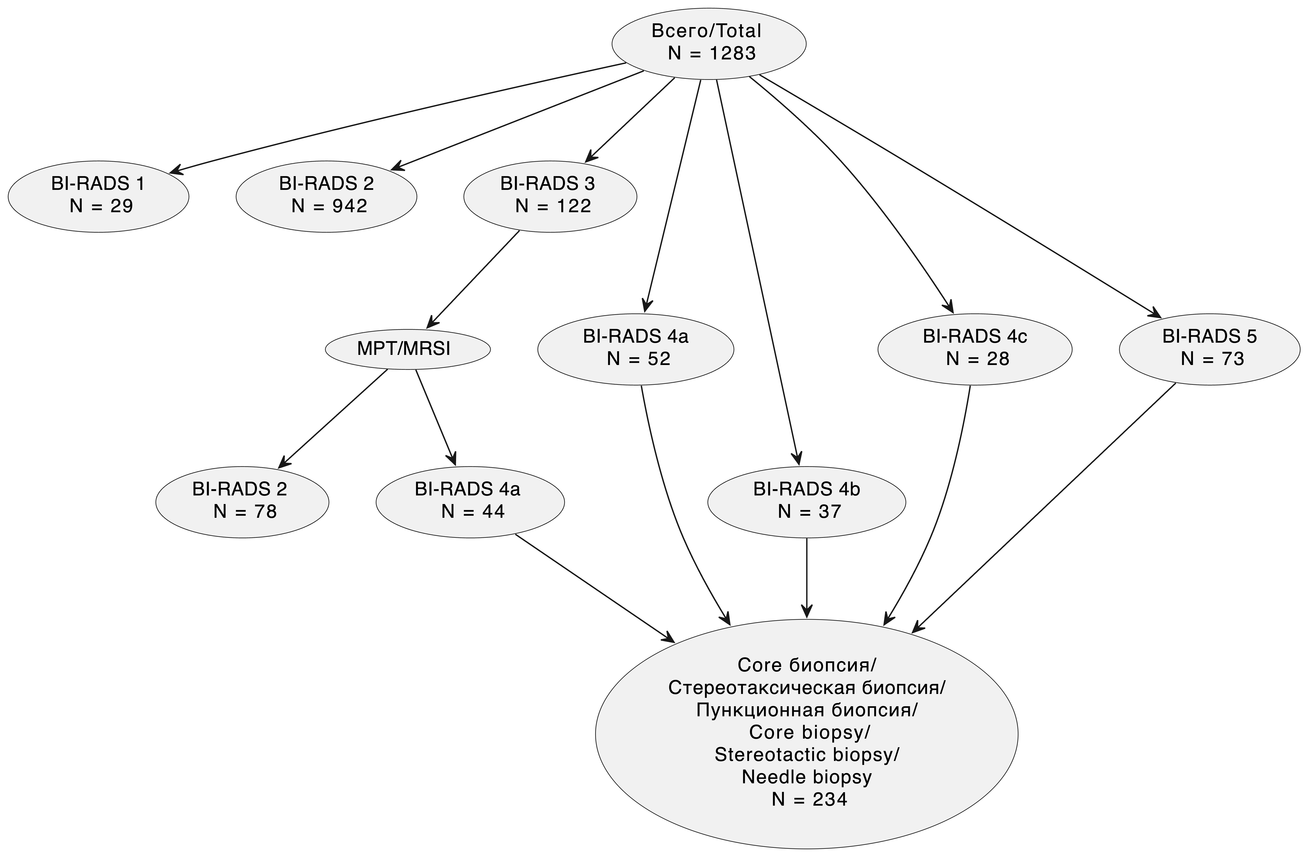
Рисунок №3 Распределение поставленных категорий BI-RADS после выполнения 2D УЗИ и количество пациентов, которым была выполнена биопсия

Определение чувствительности, спецефичности и точности методов
На основании представленного массива данных был проведен анализ чувствительности, специфичности и точности изучаемых методов возрастной группу старше 40 лет. Подробные результаты по методам представлена в таблице №3.

Таблица №3.
Определение точности, P-уровня значимости модели, коэффициент Kappa, Тест Макнемара, чувствительности, специфичности и отбалансированной точности в группах А и B
(Т -Точность, P - P-Value, КК - Коэффициент Kappa, ТМ -Тест Макнемара, ППЦ - положительная прогностическая ценность, ОПЦ - отрицательная прогностическая ценность, Ч-Чувствительность, Сп -Специфичность, ОТ- Отбалансированная точность)

Метод | Т | P | КК | ТМ | ППЦ | ОПЦ | Ч | Сп | ОТ
ММГ в группе А | 0.96 | 0.05 | 0.57 | 0.14 | 0.7 | 0.98 | 0.52 | 0.99 | 0.75
ММГ в выборке 40 лет и старше | 0.93 | 0 | 0.63 | 0 | 0.89 | 0.93 | 0.53 | 0.99 | 0.76
ММГ в группе B | 0.89 | 0 | 0.63 | 0 | 0.95 | 0.89 | 0.54 | 0.99 | 0.76
2D-УЗИ в группе А | 0.96 | 0.08 | 0.69 | 0 | 0.58 | 0.99 | 0.9 | 0.97 | 0.93
2D-УЗИ в группе B | 0.95 | 0 | 0.86 | 0.6 | 0.88 | 0.97 | 0.9 | 0.96 | 0.93
2D-УЗИ в выборке 40 лет и старше | 0.96 | 0 | 0.83 | 0.01 | 0.8 | 0.98 | 0.9 | 0.97 | 0.93
3D-УЗИ в группе B | 0.97 | 0 | 0.9 | 0.01 | 0.97 | 0.97 | 0.9 | 0.99 | 0.94
ММГ выявила меньше злокачественных образований по сравнению с 3D-УЗИ и 2D-УЗИ методами и также выявлена статистически значимая разница (p- уровень <0.01). При сравнении между методами 3D-УЗИ и 2D-УЗИ по показателю «Размер» не было выявлено статистически значимой разницы (p-уровень 0.92), в то время как метод ММГ уступал по способности нахождения образований меньшего размера (p- уровень <0.01).
Прогностическая оценка методов
На основании полученных данных, была построена предсказательная модель изучаемых методов (Рисунок № 4, Таблица №4).
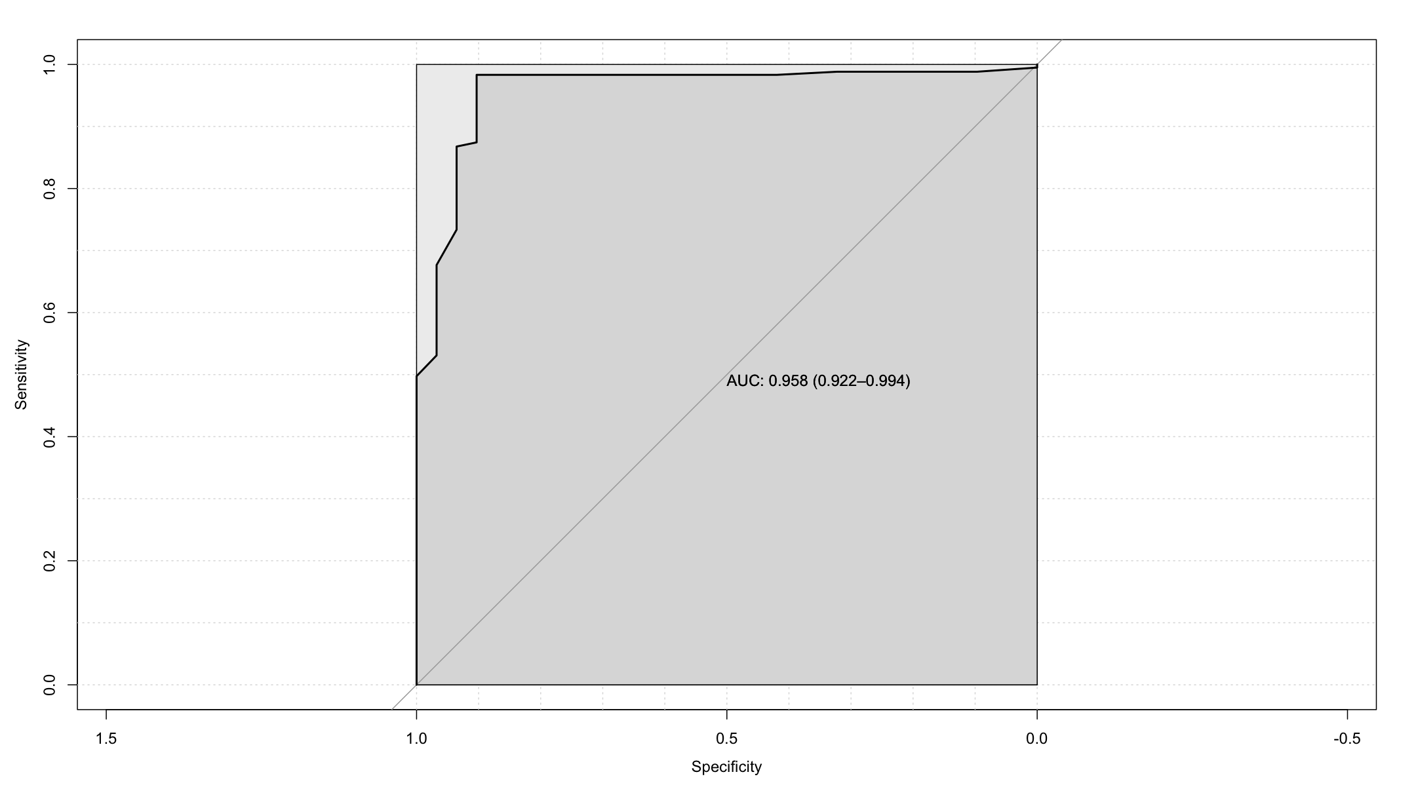  а | 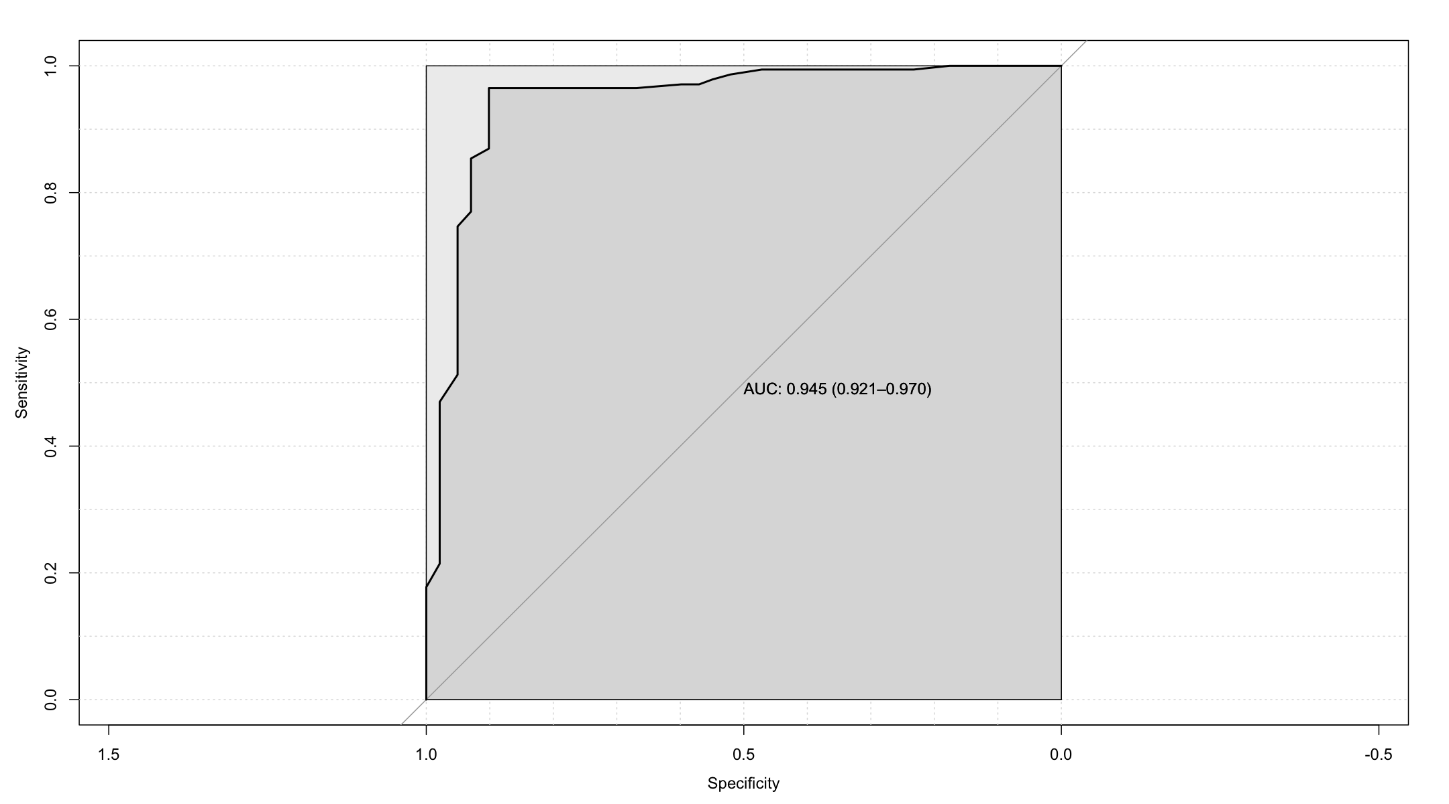  б
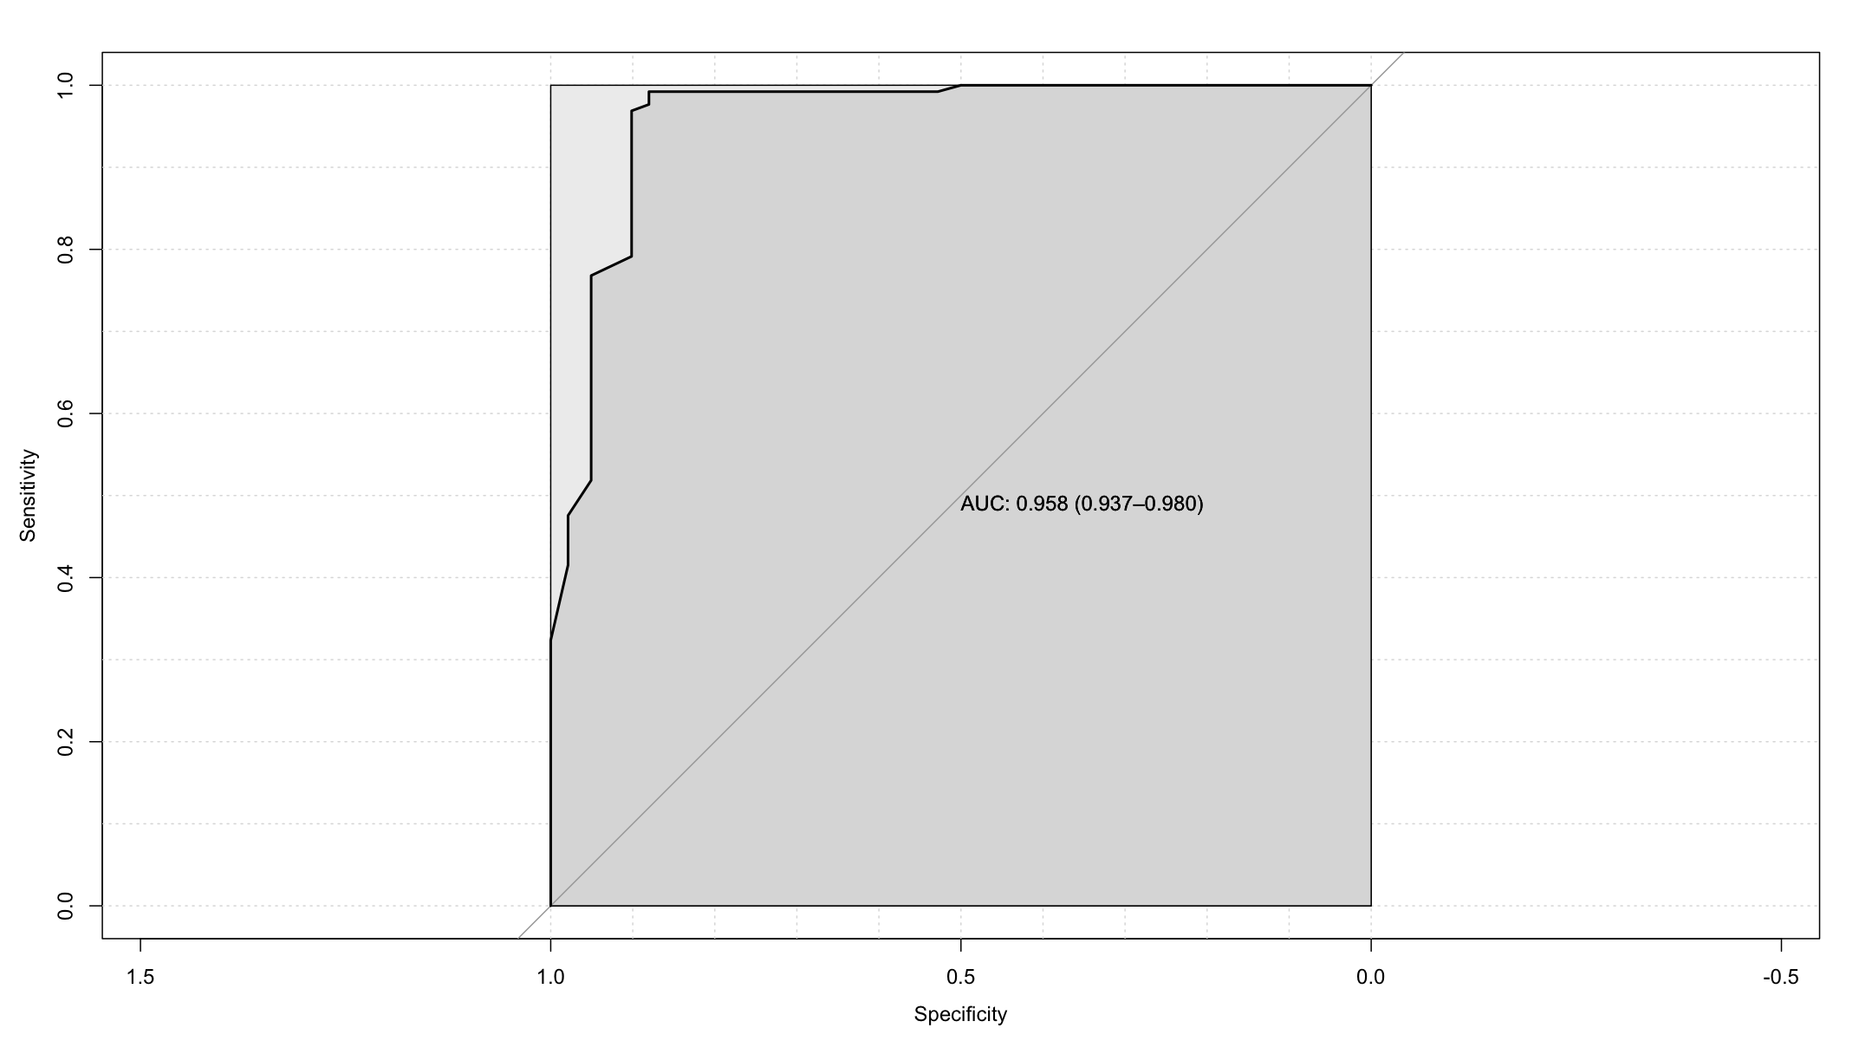  в | 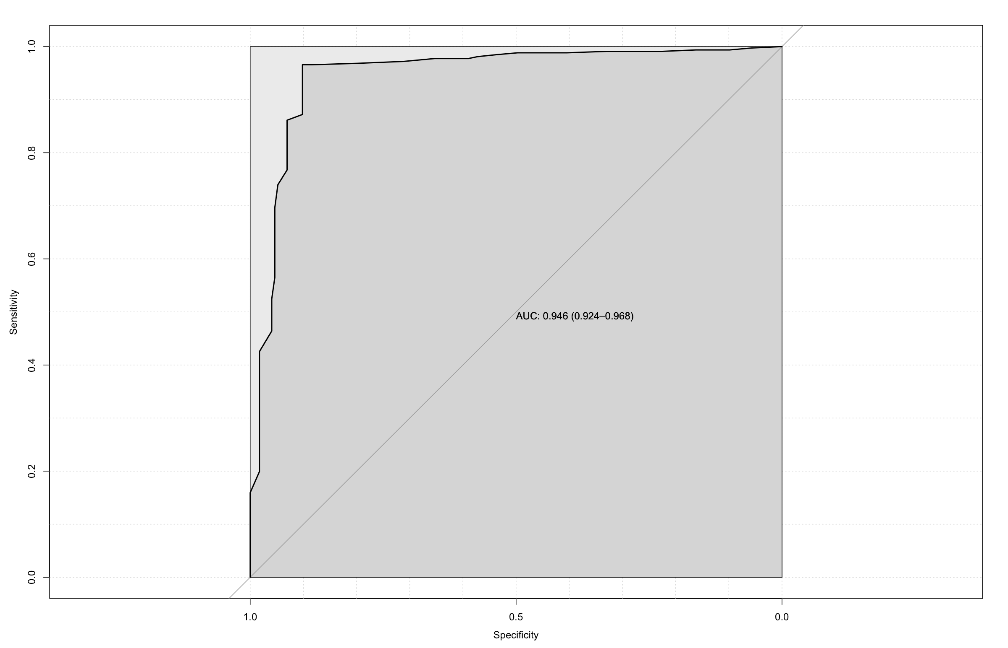  г

Рисунок №4 а. ROC-кривая предсказательной модели для метода 2D-УЗИ, по данным полученным в группе A. б. ROC-кривая предсказательной модели для метода 2D-УЗИ, по данным полученным в группе B. в. ROC-кривая предсказательной модели для метода 3D-УЗИ, по данным полученным в группе B. г. ROC-кривая предсказательной модели для метода 2D-УЗИ, по данным полученным в выборке пациенток 40 лет и старше.
Таблица №4
Определение площади под кривой представленных предсказательных моделей метода в группах C и D.

Метод | Площадь под кривой
2D-УЗИ в группе C | 0.958 [0.922 - 0.994]
2D-УЗИ в группе D | 0.945 [0.921 - 0.97]
2D-УЗИ в выборке 40 лет и старше | 0.946 [0.924 - 0.968]
3D-УЗИ в группе C | 0.958 [0.937 - 0.98]
На основании полученных данных, пыла построена предсказательная модель изучаемых методов. ROC-кривая предсказательной модели для изучаемых методов, рассчитана площадь под кривой, которая позволила оценить способность метода в перспективе и основные представлена на рисунке № 2 и таблице №3. Можно сказать, что модель 3D имеет сопоставимую предсказательную способность.
Определение чувствительности, специфичности и точности методов для обнаружения кальцинатов в группе D с построением прогностической модели
В ходе настоящего исследовани я было проведено определние чувтсвительности, спецефичности и точности изучаемых методов для обнаружения кальцинатов в группе D. Основные результаты изложены в таблице №5.
Таблица №5
Определение точности, P-уровня значимости модели, коэффициент Kappa, Тест Макнемара, чувствительности, специфичности, положительной прогностической ценности, отрицательной прогностической ценности и отбалансированной точности.
(Т -Точность, P - P-Value, КК - Коэффициент Kappa, ТМ -Тест Макнемара, Ч-Чувствительность, Сп -Специфичность, ППЦ - положительная прогностическая ценность, ОПЦ - отрицательная прогностическая ценность, ОТ- Отбалансированная точность)

Метод | Т | P | КК | ТМ | Ч | Сп | ППЦ | ОПЦ | ОТ
Кальцинаты
2D УЗИ | 0.84 [95% ДИ: 0.81, 0.87] | 0 | 0.47 | 0 | 0.44 | 0.96 | 0.78 | 0.85 | 0.7
3D УЗИ | 0.84 [95% ДИ: 0.81, 0.87] | 0 | 0.45 | 0 | 0.42 | 0.96 | 0.77 | 0.85 | 0.69
На основании полученных данных, пыла построена предсказательная модель нахождения кальцинатов для изучаемых методов (Таблица№5, Рисунок №6).
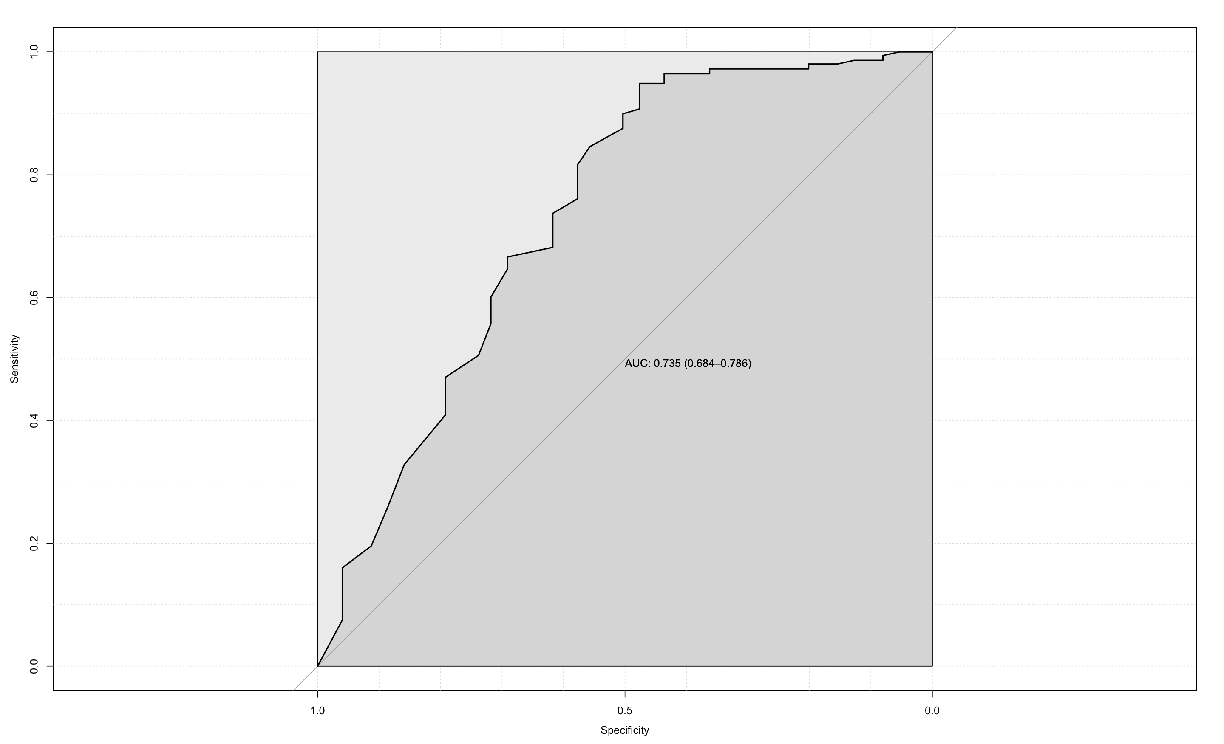  А | 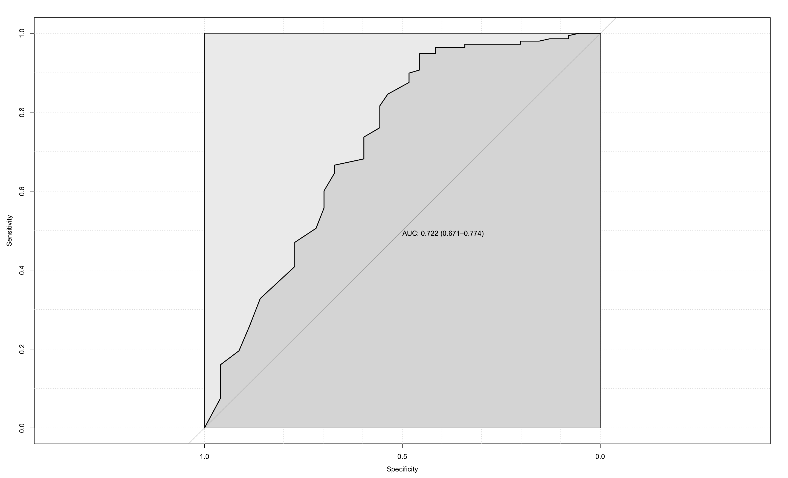  Б

Рисунок №5. ROC-кривая предсказательной модели нахождения кальцинатов для метода 2D УЗИ (А) и 3D УЗИ (Б).
Таблица №6.
Определение площади под кривой представленных предсказательных моделей метода.
Метод | Площадь под кривой
Кальцинаты
2D УЗИ | 0.735 95% ДИ: 0.684 - 0.786
3D УЗИ | 0.722 95% ДИ: 0.671 - 0.774
Исходя из полученных данных, был проведен расчет сколько было, верно, найденных кальцинатов, изучаемыми методами.
С помощью 2D УЗИ 44% кальцинатов были обнаружены, верно, в то время как с помощью 3D УЗИ кальцинаты были верно обнаружены 42%.
При этом с помощью изучаемых методов были обнаружены до 4% кальцинатов там, где их в действительности нет.
Оценка методов по временной характеристике и зависимость от специалиста
В исследовании участвовали 2 специалиста с опытом более 10 лет и специалист с опытом 3 года на момент настоящего исследования. Более опытный специалист выполнил 1750 исследований из них 771 исследований в выборке пациенток 40 лет и старше и 979 исследований в выборке пациенток моложе 40 лет. Специалист с опытом 3 года выполнил 1044 исследований из них 512 исследований в выборке пациенток 40 лет и старше и 532 исследований в выборке пациенток моложе 40 лет. Медиана времени выполнения 2D УЗИ у опытного специалиста составил 28 [Q1-Q3: 24;33] мин, такая же была у специалиста с опытом 3 года составил 30.96±9.22 [Q1-Q3: 23;36] мин. Разница между группами по времени выполнения составила p-уровень <0.01. Это свидетельствует о том, что менее опытный специалист может тратить больше времени на исследование (Рисунок №6).

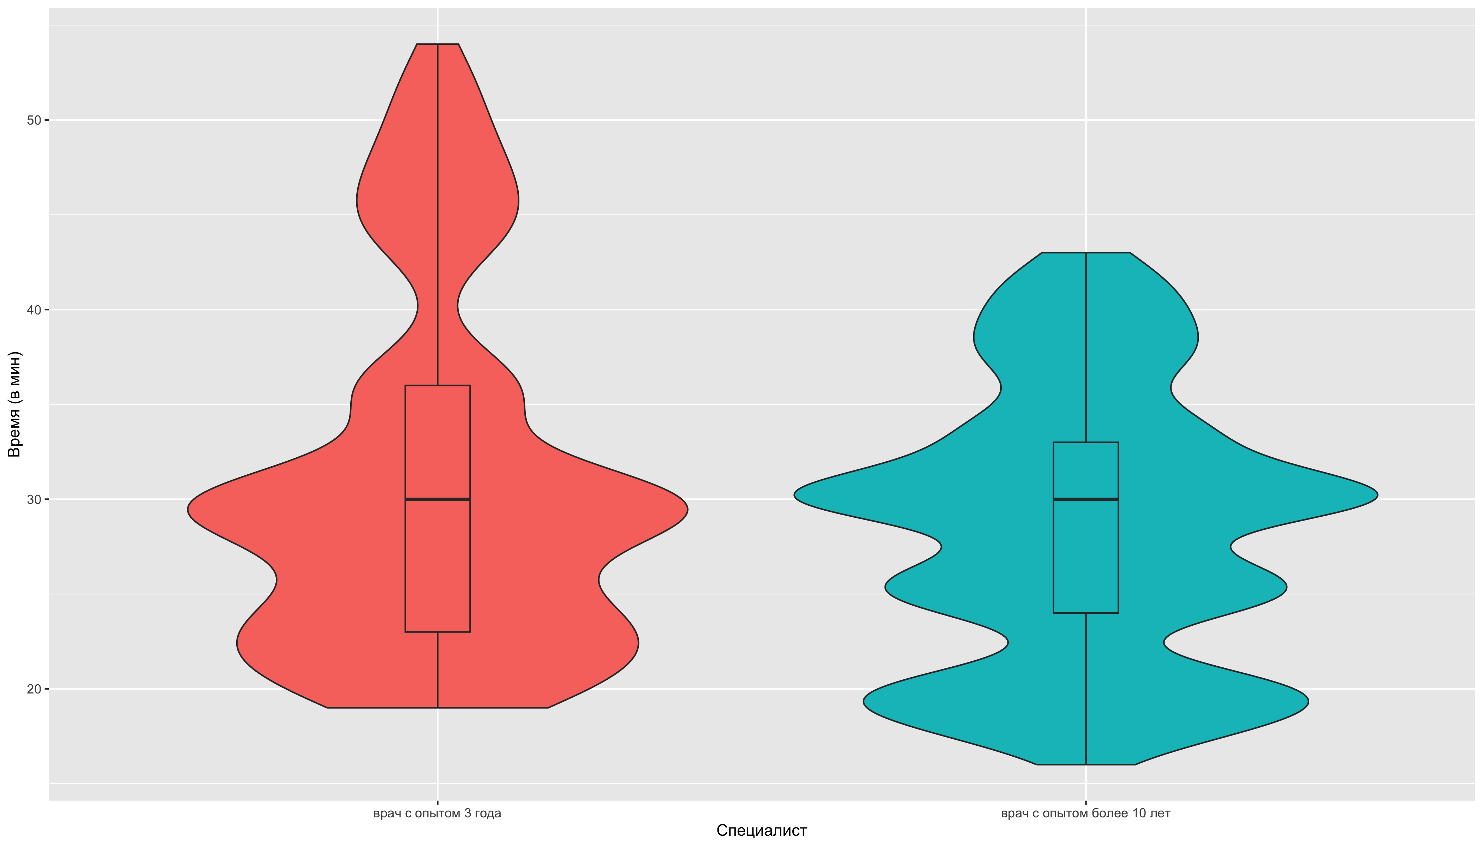
Рисунок №6. Скорость выполнения исследования разными специалистами

Оценка преддиагностических факторов в выборке пациенток моложе 40 лет
Для определения наиболее значимых преддиагностических факторов производился подбор предиктороной модели с наиболее значимыми факторам. Данные представлены в таблице №7 в порядке убывании я значимости фактора.
Таблица №7.
Значимые факторы риска определения РМЖ у пациенток в возрасте моложе 40 лет
Фактор | Коэффициент значимости
наследственная предрасположенность | 2,92
первичный диагноз: диффузный фиброаденоматоз | 1,82
репродуктивный статус: пременопауза | 1,6
жалоба на уплотнение | 0,86
возраст пациента | 0,05

Были рассчитаны предиктивные коэффициенты на основании представленной модели и построек график ROC- кривой качества модели (Рисунок 7.а). Площадь под кривой составила 0.9991 Также были рассчитаны показатели точности, специфичности и чувствительности модели с определением коэффициента отсечения (Рисунок 7.б). в представленной модели коэффициент отсечения был 0.918 По высчитанному коэффициенту отсечения был составлен прогноз рекомендаций к скринингу.
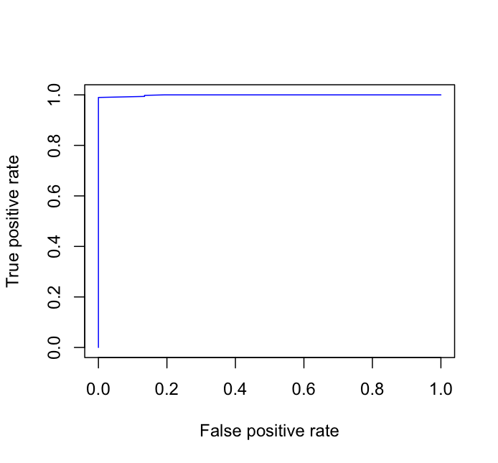  А | 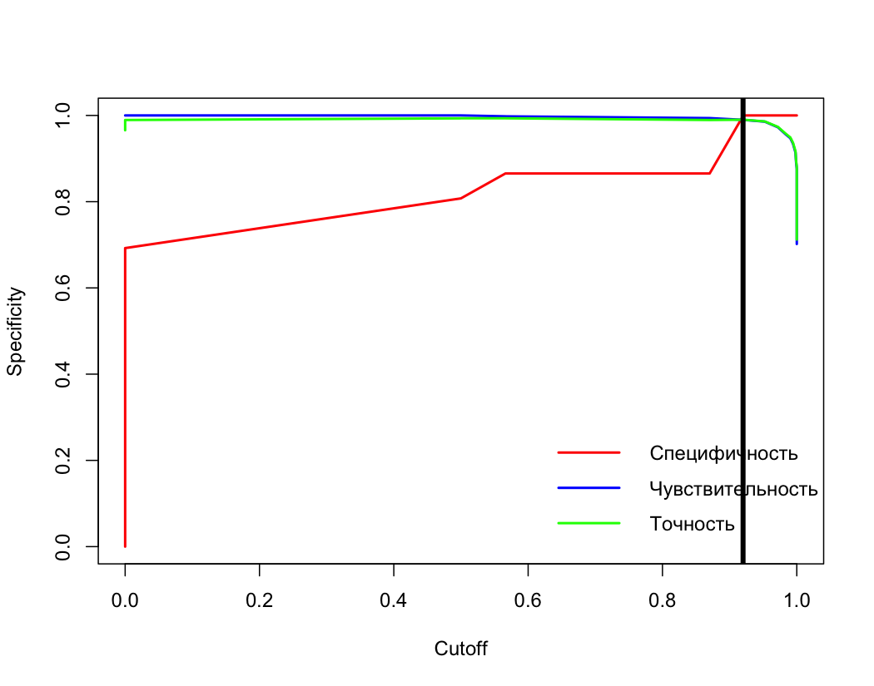  Б
Рисунок №7. а. ROC- кривая предикторной модели определения показаний к 2D УЗИ для скрининга у пациенток в выборке моложе 40 лет; б. Показатели точности, специфичности и чувствительности модели с определением коэффициента отсечения в выборке моложе 40 лет.
На основании данных, полученных в нашем исследовании скрининг с 2D УЗИ в выборке моложе 40 лет не показан в 4.04% (61/1511) и в 95.96% (1450/1511) его можно использовать.
Представленная модель в выборке моложе 40 лет сработала корректно в 99.21% (1499/1511) и в 0.79% (12/1511) предсказание можно отнести к неверному, а именно ложноположительные результаты.

Оценка преддиагностических факторов и факторов ММГ в выборке пациенток 40 лет и старше
Для определения наиболее значимых преддиагностических факторов производился подбор предиктороной модели с значимыми факторами. Данные представлены в таблице №8 в порядке убывания значимости фактора.
Таблица №8.
Значимые факторы риска определения РМЖ у пациенток в возрасте 40 лет и старше
Фактор | Коэффициент значимости
края образования на ММГ: нечеткие | 5,02
первичный диагноз: Локализованный фиброаденоматоз | 3,17
жалоба на уплотнение | 3,01
характеристика узла на ММГ: фокус уплотнения | 2,25
фон на ММГ: железистая ткань | 2,18
наследственная предрасположенность | 1,75
репродуктивный статус: менопауза более 5 лет | 1,25
гормональная терапия | 1,19
возраст пациента | 0,06
Были рассчитаны предикторные коэффициенты на основании представленной модели и построек график ROC- кривой качества модели (Рисунок №8.А). Площадь под кривой составила 0.9983 Также были рассчитаны показатели точности, специфичности и чувствительности модели с определением коэффициента отсечения (Рисунок №8.Б). в представленной модели коэффициент отсечения был 0.935 По высчитанному коэффициенту отсечения был составлен прогноз рекомендаций к скринингу.
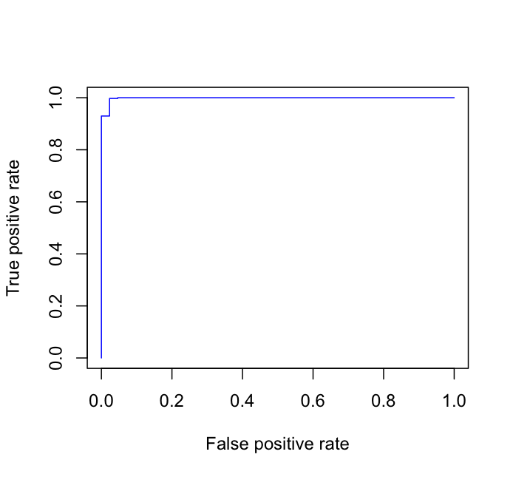  А | 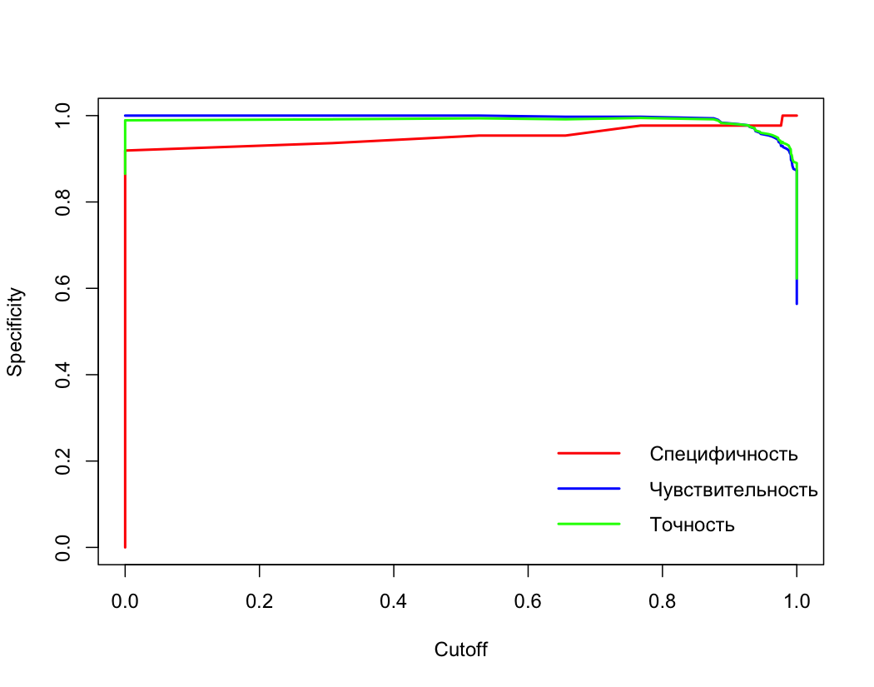  Б
Рисунок №8. а. ROC- кривая предикторной модели определения показаний к 2D УЗИ для скрининга у пациенток в выборке 40 лет и старше; б. Показатели точности, специфичности и чувствительности модели с определением коэффициента отсечения в выборке 40 лет и старше
На основании данных, полученных в нашем исследовании скрининг с 2D УЗИ в выборке 40 лет и старше показан в 84.26% (1081/1283) и не показан в 15.74% (202/1283),
Представленная модель в выборке 40 лет и старше сработала корректно в 97.12% (1246/1283) и в 2.88% (37/1283) нет. Среди 37 случаев неверного предсказания было 4 случая ложноотрицательных результата, и эти пациенты направлены на повторное исследование к специалисту 2D УЗИ для проведения CORE-биопсии. 33 случая квалифицированы как ложноположительные.
Алгоритм оптимизации использования 3D УЗИ
Исходя из данных, полученных в настоящем исследовании, предлагается следующий алгоритм оптимизации использования системы 3D УЗИ.
Пациентки маршрутизируются по возрасту моложе 40 лет и старше 40 лет, так как маммография остается золотым стандартом скрининга РМЖ, но маммография имеет меньшую чувствительность при выявлении РМЖ у женщин с плотной МЖ, особенно если речь идет о пациентках моложе 40 лет
Пациентка моложе 40 лет может быть направлена на исследование 3D УЗИ при отсутствии следующих предикторных факторов: пременопауза, жалоба на уплотнение, наследственная предрасположенность к РМЖ. При обнаружении указанных предикторных факторов пациентку рекомендовано направить на 2D УЗИ. По результатам выставляется категория по классификации BI-RADS, в зависимости от которой проводят дальнейшие действия.
В выборке пациенток 40 лет и старше при отсутствии предикторных факторов выполняется 3D УЗИ. Предикторными факторами для выполнения 2D УЗИ служат нечеткие края образования на ММГ, локализованный фиброаденоматоз в первичном диагнозе, жалоба на уплотнение, характеристика узла на ММГ: фокус уплотнения, железистая ткань, как фон на ММГ, наследственная предрасположенность, менопауза более 5 лет, наличие гормональной терапии и возраст пациента.
Исходя из вышеизложенного, предлагается следующий алгоритм диагностики РМЖ с использованием 3DУЗИ (Рисунок №9).
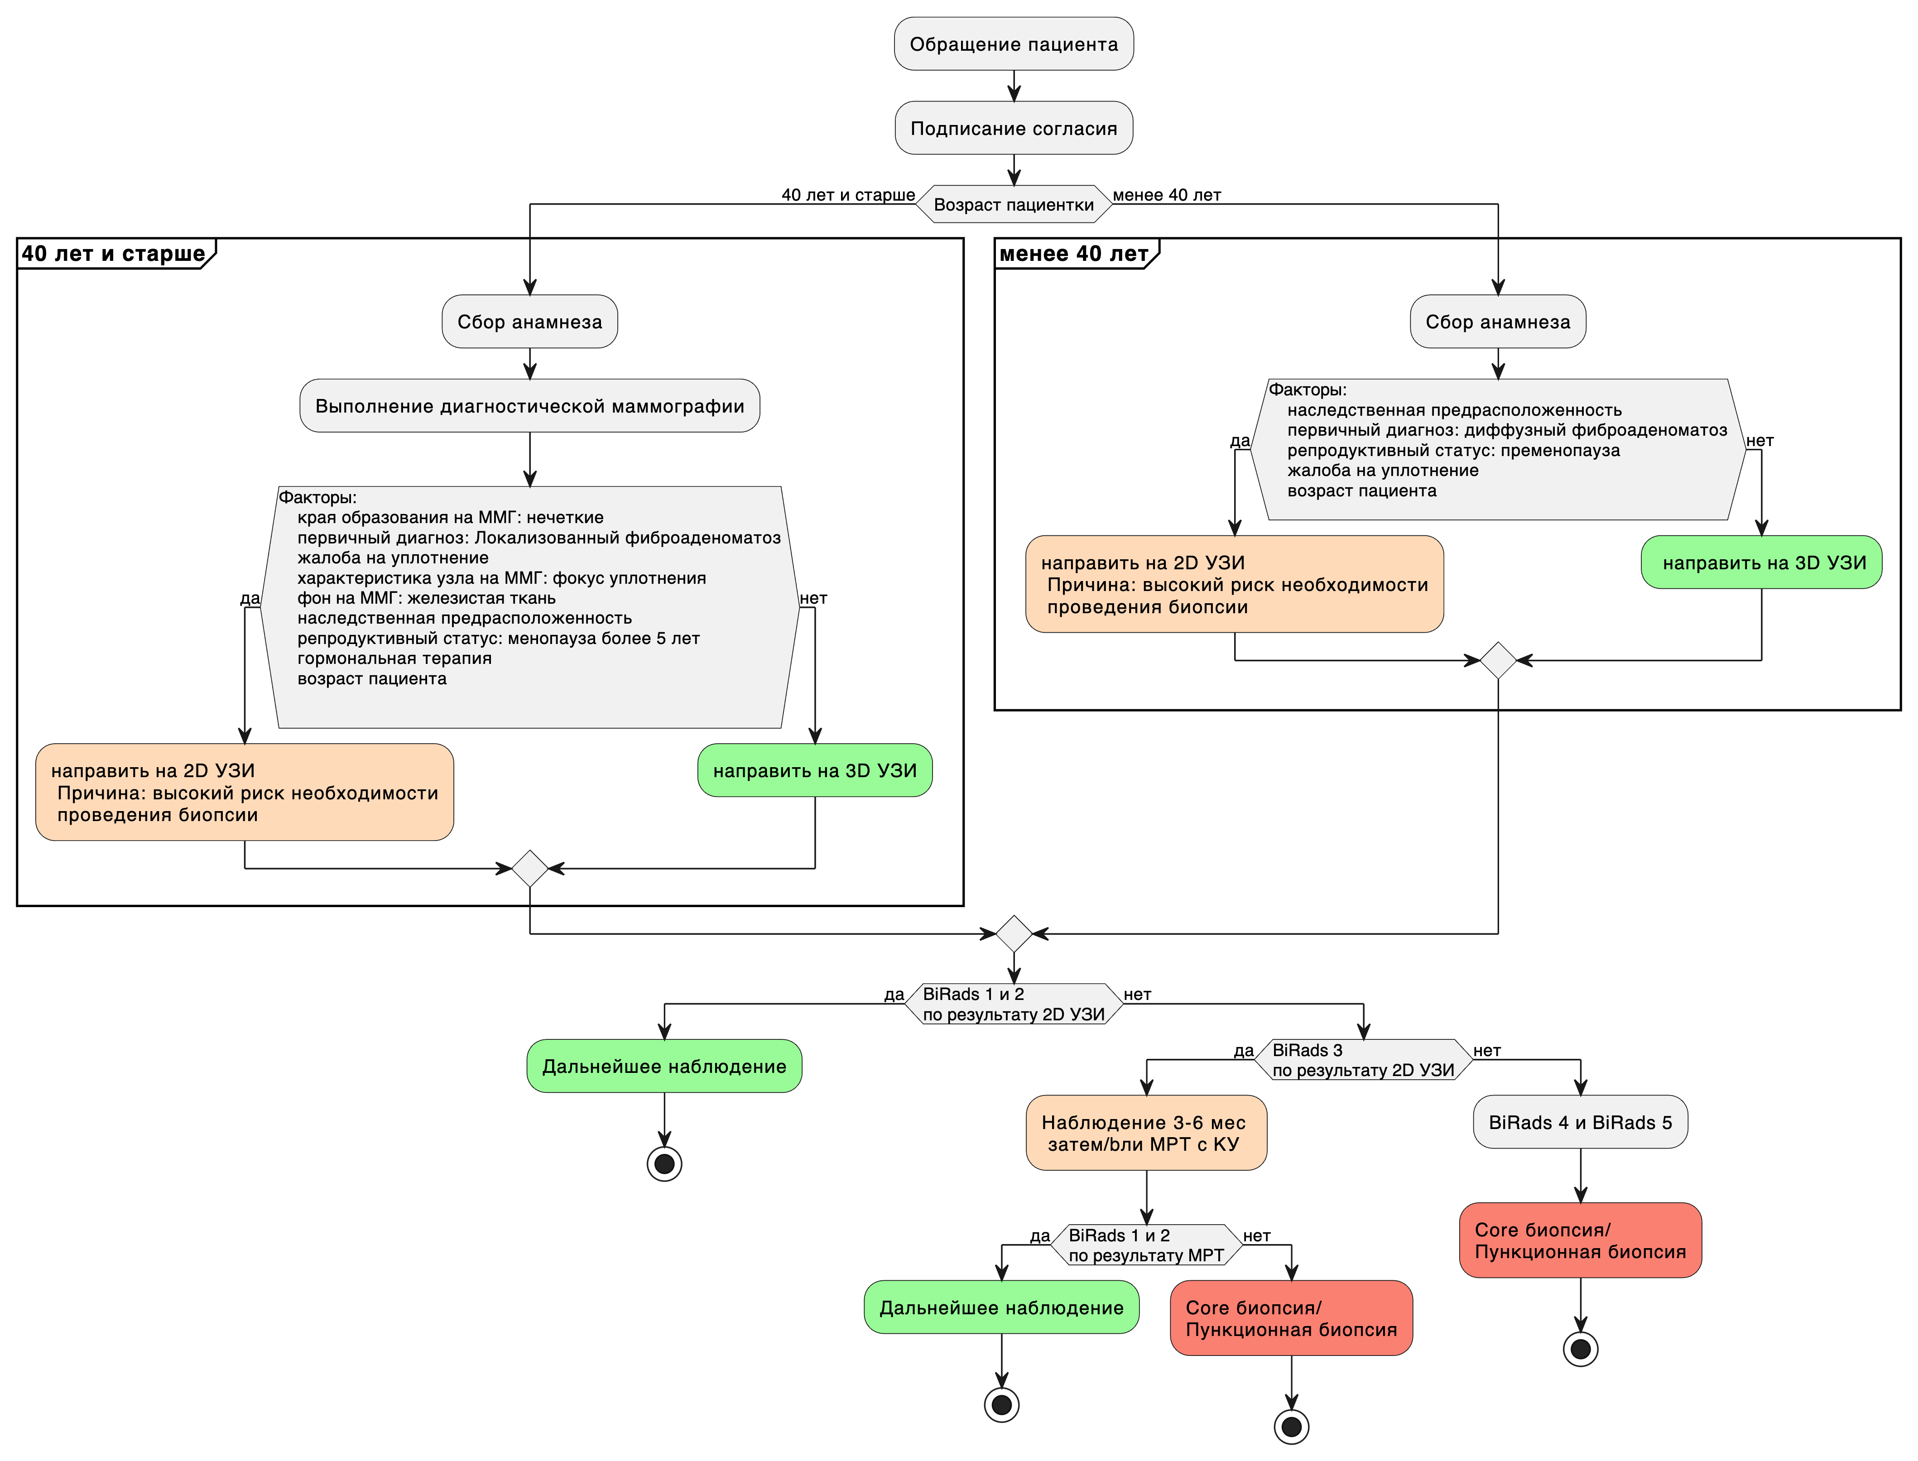
Рисунок №9. Алгоритм оптимизации использования 3D УЗИ

ВЫВОДЫ
- По результатам сравнительного анализа диагностической эффективности ультразвукового исследования в B- режиме и автоматизированного объемного сканирования молочных желез (3D УЗИ), и комбинации этих методик у женщин в возрастной группе 30-39 лет с высокой плотностью тканей молочной железы было выявлено, что метод 2D УЗИ показал сопоставимость методов.
- Диагностическая эффективность автоматизированного УЗИ молочных желез у пациенток моложе 40 лет сопоставима по показателю специфичности и лучше по показателю точности, чувствительности и обладает более высокой прогностической ценностью по сравнению с ультразвуковым исследованием в 2D режиме.
- Диагностическая эффективность автоматизированного 3D-УЗИ молочных желез у пациенток 40 лет и старше сопоставима по показателю чувствительности и лучше по показателю точности, специфичности по сравнению с ультразвуковым исследованием в 2D режиме.
- По результатам проведенного нами сравнительного анализа диагностической эффективности обнаружения кальцианатов с помощью 2D УЗИ в режиме MicroPure и автоматизированного 3D УЗИ у женщин в возрастной группе 40 лет и старше лет с неоднородной и высокой плотностью тканей МЖ представленные методы показали сопоставимую эффективность. С помощью 3D УЗИ можно, верно, обнаружить кальцинаты, что позволяет провести CORE-биопсию под УЗ- наведением, и не использовать технически более сложное стереотаксическое наведение. Ложноположительные результаты не превышают 4% случаев при использовании 2D и 3D УЗИ.
- При оптимизации алгоритмов обследования женщин с образованиями молочных желез с использованием возможностей нового метода автоматизированного объемного ультразвукового сканирования были выявлены наиболее значимые факторы риска выявления РМЖ. Наследственная предрасположенность, первичный диагноз: диффузный фиброаденоматоз, репродуктивный статус: пременопауза, жалоба на уплотнение и возраст пациента для пациенток моложе 40 лет. В то время как у пациенток старше 40 лет: края образования на ММГ: нечеткие, первичный диагноз: Локализованный фиброаденоматоз, жалоба на уплотнение, характеристика узла на ММГ: фокус уплотнения, фон на ММГ: железистая ткань, наследственная предрасположенность, репродуктивный статус: менопауза более 5 лет, гормональная терапия и возраст пациента. На их основании скрининг с 3D УЗИ в выборке моложе 40 лет в 95.96% можно использовать, и он не показан в 4.04%. Представленная модель в выборке моложе 40 лет сработала корректно в 99.21%. В то время как скрининг с 3D УЗИ в выборке 40 лет и старше в 84.26% целесообразен и не показан в 15.74%. Представленная модель сработала корректно в 97.12%.

ПРАКТИЧЕСКИЕ РЕКОМЕНДАЦИИ
- Использование 3D УЗИ может быть рекомндовано пациенткам для скрининга молочных желез, так как не уступает по чувствительности, специфичности и точности как в группе моложе 40 лет, так в группе 40 лет и старше и имеет преимущества по временным характеристикам.
- Использование 3D УЗИ может быть использовано для обнаружения кальцинатов, что позволяет провести CORE-биопсию под УЗ- наведением, и не использовать технически более сложное стереотаксическое наведение.
- При обнаружении наследственная предрасположенности или диффузный фиброаденоматоза в первичном диагнозе или пременопауза в репродуктивном статусе или жалобы на уплотнение у пациенток моложе 40 лет следует сразу выполнять 2D УЗИ. Также при обнаружении у пациенток старше 40 лет нечетких краев образования или фокус уплотнения образования на ММГ или локализованный фиброаденоматоз в первичном диагнозе или жалоба на уплотнение или фоном на ММГ железистая ткань или наследственная предрасположенность или менопауза более 5 лет, наличие гормональной терапии следует сразу выполнять 2D УЗИ. В остальных случаях можно применять 3D УЗИ.

ПЕРСПЕКТИВЫ ДАЛЬНЕЙШЕЙ РАЗРАБОТКИ ТЕМЫ

Список печатных работ, опубликованных по теме диссертации
1. Гаранина, А. Э. Современные методы визуализации образований молочных желез (обзорная статья) / А. Э. Гаранина, А. В. Холин // Онкологический журнал: лучевая диагностика, лучевая терапия. – 2023. – Т. 6, № 3. – С. 41-48. – DOI 10.37174/2587-7593-2023-6-3-41-48.
- Гаранина, А. Э. Эффективность автоматизированного 3D-УЗИ у женщин 40 лет и старше с неоднородной и плотной молочной железой / А. Э. Гаранина, А. В. Холин // Фундаментальные и прикладные науки сегодня : Материалы XXXIII международной научно-практической конференции, Bengaluru, 22–23 января 2024 года. – Bengaluru: Pothi.com, 2024. – С. 50-51.
3. Гаранина, А. Э. Радиогеномика при раке молочной железы: обзор / А. Э. Гаранина, А. В. Холин // Лучевая диагностика и терапия. – 2024. – № 1(15). – С. 15-21. – DOI 10.22328/2079-5343-2024-15-1-15-21.
- Патент на полезную модель № 224980 U1 Российская Федерация, МПК A61B 8/00. Насадка на датчик аппарата ультразвукового исследования для диагностики молочных желез : № 2023131840 : заявл. 05.12.2023 : опубл. 10.04.2024 / А. Э. Гаранина, А. В. Холин ; заявитель Федеральное государственное бюджетное образовательное учреждение высшего образования “Северо-Западный государственный медицинский университет имени И.И. Мечникова” Министерства здравоохранения Российской Федерации.
5. Гаранина, А. Э. Предикторная модель определения показаний к автоматизированному 3D УЗИ для скрининга женщин с низким риском развития опухолей молочной железы / А. Э. Гаранина, А. В. Холин // Исследования и практика в медицине. – 2024. – Т. 11, № 2. – С. 57-68. – DOI 10.17709/2410-1893-2024-11-2-5.
- Гаранина, А. Э. Сравнение диагностической эффективности 3D-и 2D-ультразвукового исследования молочных желез у женщин моложе 40 лет / А. Э. Гаранина, А. В. Холин // Невский радиологический форум : Сборник тезисов XV международного конгресса, Санкт-Петербург, 12–13 апреля 2024 года. – Санкт-Петербург: Балтийский медицинский образовательный центр, 2024. – С. 167-168.
- Холин, А. В. Атлас лучевой диагностики заболеваний молочных желез : Учебное наглядное пособие / А. В. Холин, А. Э. Гаранина, Г. Н. Орлиогло. – Санкт-Петербург : Северо-Западный государственный медицинский университет им. И.И. Мечникова, 2024. – 408 с. – ISBN 978-5-89588-556-7. – EDN KFSIMD.
- Гаранина, А. Э. Роль автоматизированного 3D УЗИ при скрининге новообразований молочной железы / А. Э. Гаранина // Научно-практическая подготовка ординаторов - основа здоровья населения : Материалы II Всероссийского конгресса ординаторов медицинских вузов, Санкт-Петербург, 29–30 мая 2024 года. – Санкт-Петербург: Санкт-Петербургский государственный педиатрический медицинский университет, 2024. – С. 349-350.
9. Гаранина, А. Э. Дополнение маммографического скрининга автоматизированным 3D-ультразвуковым исследованием у женщин с молочной железой высокой плотности / А. Э. Гаранина, А. В. Холин // Вестник рентгенологии и радиологии. – 2024. – Т. 105, № 3. – С. 130-140. – DOI 10.20862/0042-4676-2024-105-3-130-142.

Список сокращений, используемых в автореферате
2D УЗИ – двумерное ультразвуковое исследование
3D УЗИ – трехмерное ультразвуковое исследование
ВОЗ – Всемирная организация здравоохранения
ЗНО - злокачественные новообразования
МЖ - молочная железа
МРТ – магнитно-резонансная томография
РМЖ - Рак молочной железы
РФ - Российской Федерации
США - Соединенные Штаты Америки
ЦММГ - цифровой маммографии
ЦТ- цифровой томосинтез
ABUS -automated breast ultrasound
GCO - The Global Cancer Observatory

Гаранина, А.Э. Роль автоматизированного объемного ультразвукового сканирования в комплексной ранней диагностике образований молочных желез: автореф. дис. … канд. мед наук: 3.1.25 / Гаранина Анна Эдурдовна. – СПб., 2025. – 24 с.

